ENCABEZAMIENTOS PARA CONVOCATORIAS, CONVENIOS Y DOCUMENTOS

MODELO RECOMENDADO:
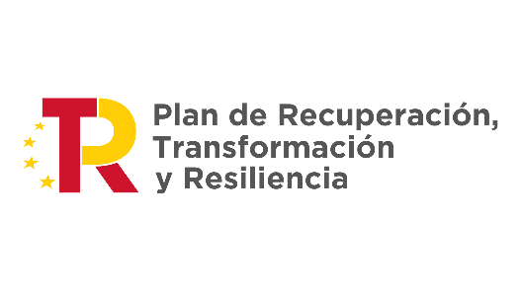

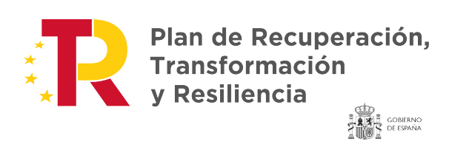

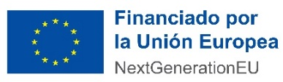

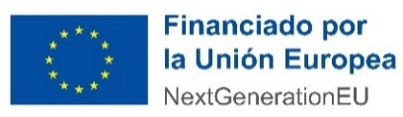
(*)
(*) La leyenda “España Puede” se utilizará en actuaciones en las que así se acuerde por la Administración General del Estado.

